Proiectul didactic al lecției

Disciplina: Matematică
Clasa: a VIII-a
Unitatea de conținut: Figuri geometrice plane. Recapitulare și completări
Numărul lecției în unitatea de conținut (conform proiectării didactice de lungă durată): 4/11
Subiectul lecției: Cercul. Elementele cercului. Discul. Elementele discului
Durata lecției: 45 min.
Unități de competență:
6.2. Recunoașterea în diverse contexte și aplicarea în diverse situații a terminologiilor și notațiilor aferente figurilor geometrice studiate.
6.3. Identificarea, descrierea verbală și în scris, utilizând terminologia și notațiile respective a noțiunilor geometrice studiate în diverse contexte.
6.4. Clasificarea și compararea figurilor geometrice studiate după diverse criterii.
6.5. Reprezentarea în plan a figurilor geometrice studiate, utilizând instrumentele de desen, instrumentele TIC și aplicarea reprezentărilor respective în rezolvări de probleme.
6.6. Aplicarea figurilor geometrice studiate și a proprietăților acestora în diverse domenii, în situații reale și/sau modelate.
Obiectivele lecției: La finele lecției, elevii vor fi capabili:
O.1. – să recunoască/identifice cercul, discul și elementele acestora, în diverse situații;
O.2. – să definească elementele cercului și discului;
O.3. – să aplice proprietățile și formulele de calcul pentru cercuri și discuri, în diverse situații;
O.4. – să reprezinte în plan cercul și elementele acestuia, utilizând instrumentele de desen sau instrumentele TIC;
O.5. – să rezolve probleme ce aplică noțiunea de cerc/disc, în diverse domenii, în situații reale și/sau modelate;
O.6. – să manifeste independență în gândire și acțiune privind soluționarea problemelor ce implică noțiunea de cerc.
Tipul lecției: Lecție de formare a capacităților de înțelegere a cunoștințelor.
Strategii didactice:
- Forme: frontală; în perechi; individual.
- Metode: conversație; explicația; metoda exercițiului; investigația; algoritmizare; lucrul cu manualul.
- Mijloace de învățământ:
- I. Achiri, A. Braicov, O. Șpuntenco. Matematică. Manual. Clasa a VIII-a. Editura Prut Internațional. Chișinău, 2023;
- Calculatoare sau telefoane per elev, conexiune la internet;
- Platforma educațională: https://educatieinteractiva.md;
Evaluarea: evaluare orală; autoevaluarea; produse: răspuns oral, exerciții rezolvate, probleme rezolvate, fișă digitală rezolvată.

Scenariul lecției

Etapele activității didactice | Obiective | Demersul acțional al lecției | Timp  (în minute) | Strategii didactice  (Metodă/Formă de activitate/ Resurse)
Evocare |  | Momentul organizatoric: Se stabilește un climat corespunzător desfășurării lecției.  Verificarea temei pentru acasă: Se realizeza verificare prin rezolvarea unei fișe digitale https://educatieinteractiva.md/millionar/13613.  Anunțarea subiectului: Cercul. Elementele cercului. Discul. Elementele discului. Elevii noteză subiectul lecției în caiete.  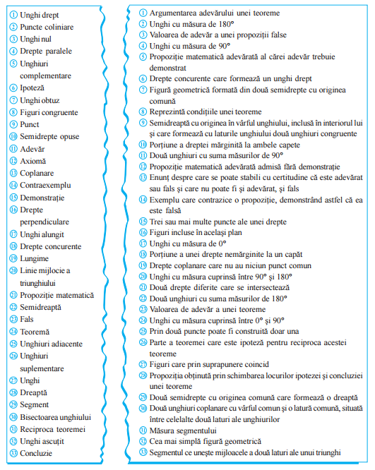  Reactualizarea cunoștințelor: Se propune reactualizarea cunoștințelor în baza manualului, activitatea 4, pag. 110.  $1→4;$ $2→15;$ $3→17;$  $4→19;$ $5→11;$ $6→8;$  $7→20;$ $8→27;$ 9 $→32$  $10→29;$ $11→23;$ $12→12;$  $13→16;$ $14→14;$ $15→1;$  $16→6;$ $17→2;$ $18→21;$  $19→31; 20→33;$ $21→13;$  $22→18; 23→3;$ $24→5;$  $25→30; 26→22;$ $27→7;$  $28→25; 29→10;$ $30→9;$  $31→28; 32→24;$ $33→26.$ | 1  5  1  10 | Autoevaluare  Individual  Telefon sau calculator cu conexiune la internet  Conversație Evaluare orală  Frontal  Manual
Realizarea sensului | O.1.  O.2.  O.4. | Se definesc noțiunile:  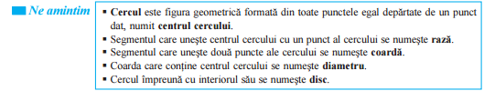  Cu ajutorul instrumentelor geometrice se desenează aceste elemente în caiet. | 5 | Explicație  Frontal  Manual
Reflecție | O.3.  O.6.  O.5.  O.5. | 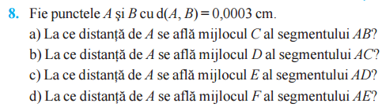  Se propune spre rezolvare, ex. 8 (a, b), manual, pag. 113.  $a) 0,00015 cm;$ $b) 0,000075 cm.$  Se propune activitate interactivă de realizat în perechi, în vederea stabilirii valorii de adevăr a propozițiilor propuse.  https://educatieinteractiva.md/adevarat-fals/12716  Se propune pentru rezolvare ex. 30 (b, d), manual, pag. 113.  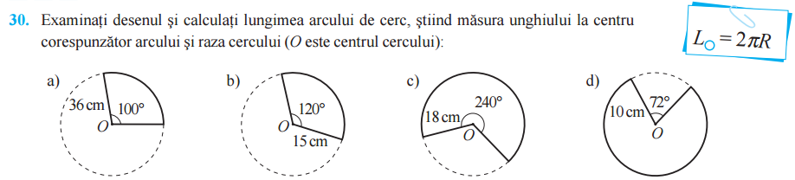  Se propune pentru rezolvare ex. 32, man. pag. 113.  OBS! Se definesc figurile înscrise și circumscrise cercului.  Bilanțul lecției: Se determină obiectivele realizate în cadrul orei; Se formulează concluzii privind activitatea elevilor la oră.  Tema pentru acasă: de repetat tema 1 (Noțiuni geometrice fundamentale. Cele mai simple figuri geometrice) manual, pag. 108-111; de rezolvat ex. 8 (c, d), 30 (a, c) pag. 113. | 4  5  5  4  5 | Exercițiul  Frontal  Manual  Investigație  În perechi  Un dispozitv per pereche cu conexiune la internet  Algoritmizare  Frontal  Manual  Lucru cu manualul  Individual  Manual

